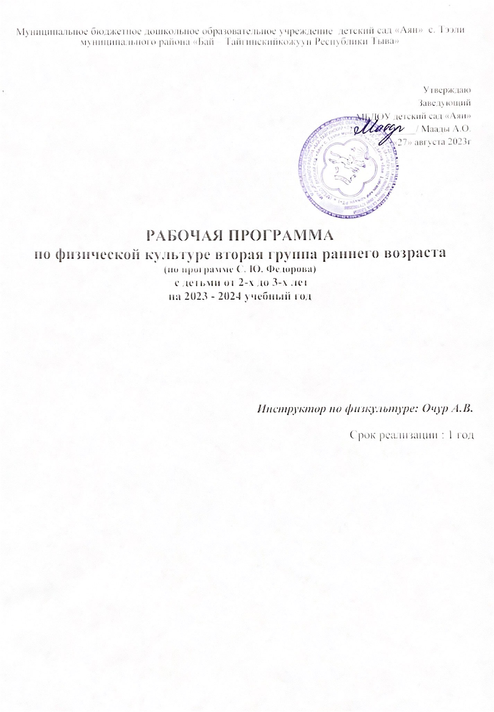Содержание
I. Базовая часть
Планируемые результаты освоения Программы 3
Содержание работы по образовательной области
Физическое развитие 4
II. Часть, формируемая участниками ОО
Парциальная программа «Чтобы быть здоровым» 7
Нормативное сопровождение 9
Список методической литературы

Рабочая программа инструктора по физкультуревторой группы раннего возраста (2-3 года)

ФИО специалиста:
Инструктор физкультуры: ОчурАйдыс Вячеславович

Базовая часть ОП:
Планируемые результаты:
- у ребёнка развита крупная моторика, он активно использует освоенные ранее движения, начинает осваивать бег, прыжки, повторяет за взрослым простые имитационные упражнения, понимает указания взрослого, выполняет движения по зрительному и звуковому ориентирам; с желанием играет в подвижные игры;
- ребёнок демонстрирует элементарные культурно-гигиенические навыки, владеет простейшими навыками самообслуживания (одевание, раздевание, самостоятельно ест и тому подобное);
- ребёнок стремится к общению со взрослыми, реагирует на их настроение; ребёнок проявляет интерес к сверстникам; наблюдает за их действиями и подражает им; играет рядом;
- ребёнок понимает и выполняет простые поручения взрослого; ребёнок стремится проявлять самостоятельность в бытовом и игровом поведении;
- ребёнок способен направлять свои действия на достижение простой, самостоятельно поставленной цели; знает, с помощью каких средств и в какой последовательности продвигаться к цели;
- ребёнок владеет активной речью, использует в общении разные части речи, простые предложения из 4-х слов и более, включенные в общение; может обращаться с вопросами и просьбами;
- ребёнок проявляет интерес к стихам, сказкам, повторяет отдельные слова и фразы за взрослым;
- ребёнок рассматривает картинки, показывает и называет предметы, изображенные на них;

Содержание работы по образовательной области:

Образовательная область | Задачи | Содержание
Физическое развитие | • обогащать двигательный опыт детей, помогая осваивать упражнения основной гимнастики: основные движения (бросание, катание, ловля, ползанье, лазанье, ходьба, бег, прыжки), общеразвивающие и музыкально-ритмические упражнения;  • развивать психофизические качества, равновесие и ориентировку в пространстве;  • поддерживать у детей желание играть в подвижные игры вместе с педагогом в небольших подгруппах;  • формировать интерес и положительное отношение к выполнению физических упражнений, совместным двигательным действиям;  • укреплять здоровье детей средствами физического воспитания, формировать культурно-гигиенические навыки и навыки самообслуживания, приобщая к здоровому образу жизни. | Педагог формирует умение выполнять основные движения, общеразвивающие и музыкально-ритмические упражнения в различных формах физкультурно- оздоровительной работы (утренняя гимнастика, физкультурные занятия, подвижные игры, индивидуальная работа по развитию движений и другое), развивает психофизические качества, координацию, равновесие и ориентировку в пространстве. Педагог побуждает детей совместно играть в подвижные игры, действовать согласованно, реагировать на сигнал. Оптимизирует двигательную деятельность, предупреждая утомление, осуществляет помощь и страховку, поощряет стремление ребёнка соблюдать правила личной гигиены и проявлять культурно-гигиенические навыки.  1) Основная гимнастика (основные движения, общеразвивающие и строевые упражнения).  • Основные движения:  • бросание, катание, ловля: скатывание мяча по наклонной доске; прокатывание мяча педагогу и друг другу двумя руками стоя и сидя (расстояние 50-100 см), под дугу, в воротца; остановка катящегося мяча; передача мячей друг другу стоя; бросание мяча от груди двумя руками, снизу, из-за головы; бросание предмета в горизонтальную цель и вдаль с расстояния 100-125 см двумя и одной рукой; перебрасывание мяча через сетку, натянутую на уровне роста ребёнка с расстояния 1-1,5 м; ловля мяча, брошенного педагогом с расстояния до 1 м;  • ползание и лазанье: ползание на животе, на четвереньках до погремушки (флажка) 3-4 м (взяв её, встать, выпрямиться), по доске, лежащей на полу, по наклонной доске, приподнятой одним концом на 20-30 см; по гимнастической скамейке; проползание под дугой (30-40 см); влезание на лесенку-стремянку и спуск с нее произвольным способом;  • ходьба: ходьба стайкой за педагогом с перешагиванием через линии, палки, кубы; на носках; с переходом на бег; на месте, приставным шагом вперед, в сторону, назад; с предметами в руке (флажок, платочек, ленточка и другие); врассыпную и в заданном направлении; между предметами; по кругу по одному и парами, взявшись за руки;  • бег: бег стайкой за педагогом, в заданном направлении и в разных направлениях; между линиями (расстояние между линиями 40-30 см); за катящимся мячом; с переходом на ходьбу и обратно; непрерывный в течение 20-30-40 секунд; медленный бег на расстояние 40-80 м;  • прыжки: прыжки на двух ногах на месте (10-15 раз); с продвижением вперед, через 1-2 параллельные линии (расстояние 10-20 см); в длину с места как можно дальше, через 2 параллельные линии (20-30 см); вверх, касаясь предмета, находящегося выше поднятых рук ребёнка на 10-15 см;  • упражнения в равновесии: ходьба по дорожке (ширина 20 см, длина 2-3 м); по наклонной доске, приподнятой одним концом на 20 см; по гимнастической скамейке; перешагивание линий и предметов (высота 10-15 см); ходьба по извилистой дорожке (2-3 м), между линиями; подъем без помощи рук на скамейку, удерживая равновесие с положением рук в стороны; кружение на месте.  В процессе обучения основным движениям педагог побуждает детей действовать сообща, двигаться не наталкиваясь друг на друга, придерживаться определенного направления движения, предлагает разнообразные упражнения.  • Общеразвивающие упражнения:  • упражнения для кистей рук, развития и укрепления плечевого пояса: поднимание рук вперед, вверх, разведение в стороны, отведение назад, за спину, сгибание и разгибание, выполнение хлопков руками перед собой, над головой; махи руками вверх-вниз, вперед-назад;  • упражнения для развития и укрепления мышц спины и гибкости позвоночника: повороты вправо-влево, с передачей предмета сидящему рядом ребёнку, наклоны вперед из исходного положения стоя и сидя; одновременное сгибание и разгибание ног из исходного положения сидя и лежа, поочередное поднимание рук и ног из исходного положения лежа на спине;  • упражнения для развития и укрепления мышц брюшного пресса и гибкости позвоночника: сгибание и разгибание ног, держась за опору, приседание, потягивание с подниманием на носки и другое;  • музыкально-ритмические упражнения, разученные на музыкальном занятии, включаются в содержание подвижных игр и игровых упражнений; педагог показывает детям и выполняет вместе с ними: хлопки в ладоши под музыку, хлопки с одновременным притопыванием, приседание «пружинка», приставные шаги вперед-назад, кружение на носочках, имитационные упражнения.  Педагог предлагает образец для подражания и выполняет вместе с детьми упражнения с предметами: погремушками, платочками, малыми обручами, кубиками, флажками и другое, в том числе, сидя на стуле или на скамейке.  2) Подвижные игры: педагог развивает и поддерживает у детей желание играть в подвижные игры с простым содержанием, с текстом, с включением музыкально-ритмических упражнений. Создает условия для развития выразительности движений в имитационных упражнениях и сюжетных играх, помогает самостоятельно передавать простейшие действия некоторых персонажей (попрыгать, как зайчики, помахать крылышками, как птичка, походить как лошадка, поклевать зернышки, как цыплята, и тому подобное).  3) Формирование основ здорового образа жизни: педагог формирует у детей полезные привычки и элементарные культурно-гигиенические навыки при приеме пищи, уходе за собой (самостоятельно и правильно мыть руки перед едой, после прогулки и посещения туалета, чистить зубы, пользоваться предметами личной гигиены); поощряет умения замечать нарушения правил гигиены, оценивать свой внешний вид, приводить в порядок одежду; способствует формированию положительного отношения к закаливающим и гигиеническим процедурам, выполнению физических упражнений.
Физическое развитие | Решение совокупных задач воспитания в рамках образовательной области «Физическое развитие» направлено на приобщение детей к ценностям «Жизнь», «Здоровье», что предполагает:  • воспитание осознанного отношения к жизни как основоположной ценности и здоровью как совокупности физического, духовного и социального благополучия человека;  • формирование у ребёнка возрастосообразных представлений и знаний в области физической культуры, здоровья и безопасного образа жизни;  становление эмоционально-ценностного отношения к здоровому образу жизни, физическим упражнениям, подвижным играм, закаливанию организма, гигиеническим нормам и правилам;  • воспитание активности, самостоятельности, самоуважения, коммуникабельности, уверенности и других личностных качеств;  • приобщение детей к ценностям, нормам и знаниям физической культуры в целях их физического развития и саморазвития;  • формирование у ребёнка основных гигиенических навыков, представлений о здоровом образе жизни.

Парциальная программа «Чтобы быть здоровым»
Цель :формирование убеждений и привычек здорового образа жизни
Задачи:
- формировать представления о собственном организме: его кровеносной, дыхательной, опорно-двигательной, пищеварительной системами, строением тела человека, функциями различных органов;
- познакомить детей с внешним строением человека, с возможностями своего организма
- развивать умение различать индивидуальные особенности своей внешности, возраста;
- формировать представления о полезных продуктах питания, о важности соблюдения режима дня;
- развивать познавательный интерес, мыслительную активность, воображение;
- дать понятие о зависимости здоровья от двигательной активности и питания;
- воспитывать желание заботиться о своем здоровье, поощрять стремление вести здоровый образ жизни.
Планируемые результаты (с 2 до 3 лет):
- первоначальные основы здорового образа жизни;
- имеют стойкую мотивацию бережного отношения к своему здоровью;
- понимают важность правильного питания, способы профилактики заболеваний (опорно-двигательного аппарата, сердечно-сосудистой системы, дыхательной системы, ЖКТ);
- сознательно применяют правила ЗОЖ.
Формы и методы работы с детьми:
1) Наглядные:
- наглядно-зрительные приемы (показ физических упражнений, использование наглядных пособий, имитация, зрительные ориентиры);
- наглядно-слуховые приемы (музыка, песни);
- тактильно-мышечные приемы (непосредственная помощь воспитателя).
2) Словесные:
- объяснения, пояснения, указания;
- подача команд, распоряжений, сигналов;
- вопросы к детям;
- образный сюжетный рассказ, беседа;
- словесная инструкция.
3) Практические:
- Повторение упражнений без изменения и с изменениями;
- Проведение упражнений в игровой форме;
- Проведение упражнений в соревновательной форме.

Задачи | Содержание
1) Оздоровительные:  - охрана жизни и укрепление здоровья, обеспечение нормального функционирования всех органов и систем организм;  - повышение работоспособности и закаливание.  2) Образовательные:  - формирование двигательных умений и навыков;  - развитие физических качеств;  - овладение ребенком элементарными знаниями о своем организме, роли физических упражнений в его жизни, способах укрепления собственного здоровья.  3) Воспитательные:  - формирование интереса и потребности в занятиях физическими упражнениями;  - разностороннее гармоничное развитие ребенка (не только физическое, но и умственное, нравственное, эстетическое, трудовое). | В группе мы стараемся создать атмосферу комфорта, внимания к детям, условия для активного накопления представлений детьми о здоровьесберегающем и безопасном поведении.  Организуем наблюдения за тем, как надо умываться и мыть руки, вытирать их насухо полотенцем, как пользоваться столовыми приборами, платком и т.п. как вести себя на улице и в помещении, чтобы не нанести вреда своему здоровью; организуем деятельность репродуктивного характера (показ – повтор за взрослым, пример сверстников, обсуждение, поощрение). Проводим беседы с привлечением наглядности, рассматриваем с детьми алгоритмы процессов личной гигиены (мытьё рук и др.), последовательность режимных моментов. Читаем детям потешки и стихотворения о гигиенических процессах, режиме дня, опасных для здоровья и жизни ситуациях и правильном поведении в случае их возникновения. («Нос умойся») и др. организуем на их основе несложные игры, которые помогут ребёнку умываться следить за чистотой рук и лица, внешней опрятностью и аккуратностью. Используем разнообразные и увлекательные игровые приёмы, такие как научи куклу, или «Как мама учила Зайку правильно кушать», «Покажем Мишке, где лежат наши вещи», эмоциональность игрового приёма помогает ребёнку лучше освоить и запомнить образовательное содержание. Вовлекает детей в простейшую поисковую деятельность, например, задание типа «Найди предметы необходимые для умывания», или, помоги игровому персонажу разобраться. Игры - эксперименты, игры – путешествия таки как «Водичка, водичка», «Я одеваюсь сам», «Так привыкли мы к порядку» проводятся для того чтобы заинтересовать и в процессе экспериментирования или путешествия закреплять КГН и навыки ЗОЖ.  Вовлекаем детей совместно с родителями в простейшую проектную деятельность (например: вместе с мамами и папами принести полезные для здоровья предметы).

Нормативное сопровождение
1. Федеральный закон от 29.12.2012 № 273-ФЗ (ред. от 29.12.2022) «Об образовании в Российской Федерации» (с изм. и доп., вступ. в силу с 11.01.2023)
2. Федеральный закон от 24.09.2022 № 371-ФЗ «О внесении изменений в Федеральный закон “Об образовании в Российской Федерации” и статью 1 Федерального закона “Об обязательных требованиях в Российской Федерации”»
3. Федеральный закон от 31.07.2020 № 304-ФЗ «О внесении изменений в Федеральный закон “Об образовании в Российской Федерации” по вопросам воспитания обучающихся»
4. Обновленный ФГОС ДО - Приказ Минпросвещения России от 08.11.2022 № 955 «О внесении изменений…» (Зарегистрировано в Минюсте России 06.02.2023 № 72264)
5. Указ Президента РФ от 09.11.2022 № 809 «Об утверждении Основ государственной политики по сохранению и укреплению традиционных российских духовно-нравственных ценностей»
6. Приказ Минпросвещения России от 25.11.2022 № 1028 «Об утверждении федеральной образовательной программы дошкольного образования» (Зарегистрировано в Минюсте России 28.12.2022 № 71847)

Список методической литературы
1. Федорова С. Ю. Примерные планы физкультурных занятий с детьми 2-3 лет. Вторая группа раннего возраста. – М.:МОЗАИКА-СИНТЕЗ, 2018.
2. Степаненкова Э.Я. Сборник подвижных игр. Для занятий с детьми 2-7 лет. – М.: МОЗАИКА-СИНТЕЗ, 2020.
3. Свободные интернет-источники.

